**Ejercicios de Funciones. Transact SQL.**

* Realizar los siguientes ejercicios en SQL Server con la Base de datos del Ejercicio 2.
* Los ejercicios 1, 5 y 7 están resueltos para que sirvan como guía.
  1. Función que devuelve la dirección de un centro de trabajo pasándole el número de centro.

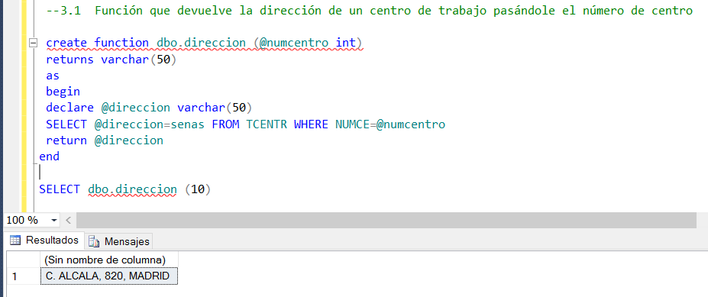

* 1. Función que devuelve el nombre de un centro de trabajo pasándole el número de centro.

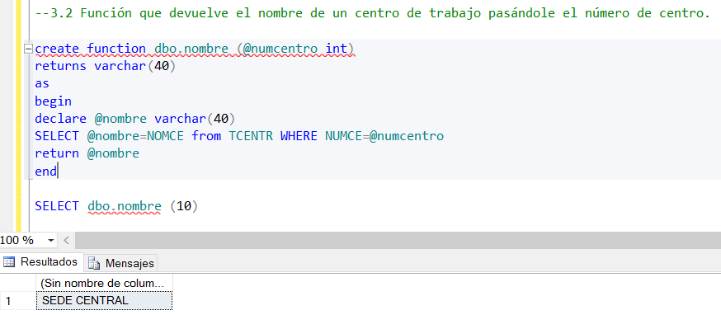

* 1. Dado un número de empleado, función que devuelva el nombre.

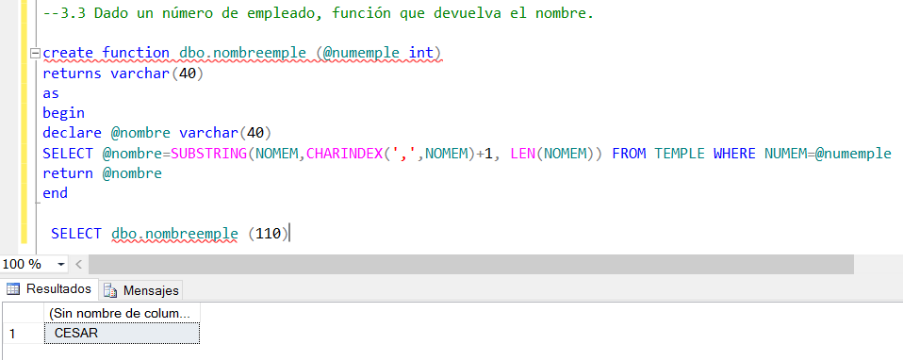

* 1. Dado un número de empleado, función que devuelva el apellido.

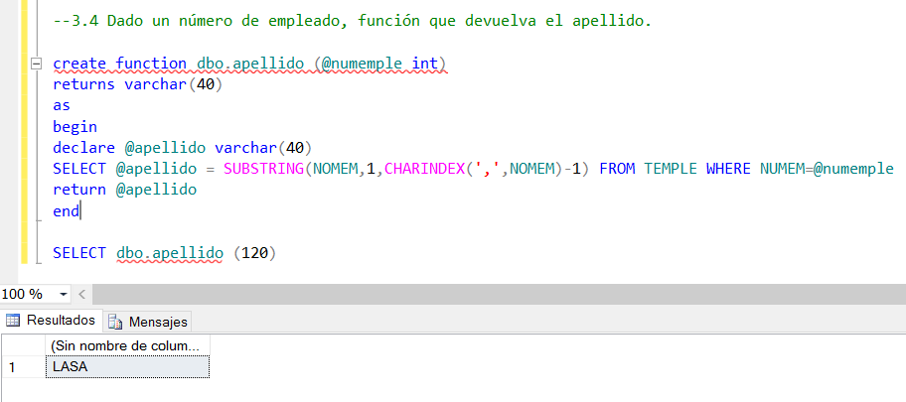

* 1. Hallar la función que me devuelve la edad de un empleado, cuando se conoce el número de empleado.

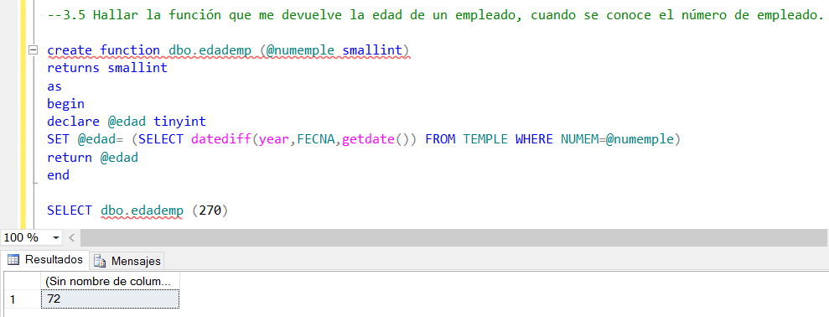

* 1. Crear una tabla con 3 campos (nombre, dni, letra) llamada TempleDNI. El campo letra estará vacío. Función que actualizará la tabla, devolviendo la letra del dni.

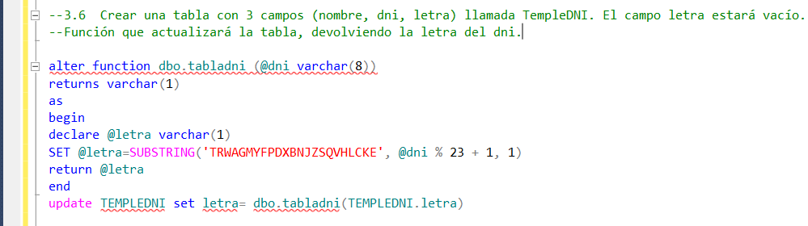

* 1. En la tabla anterior, función que dado un número de empleado y su dni, devuelva la letra calculada.

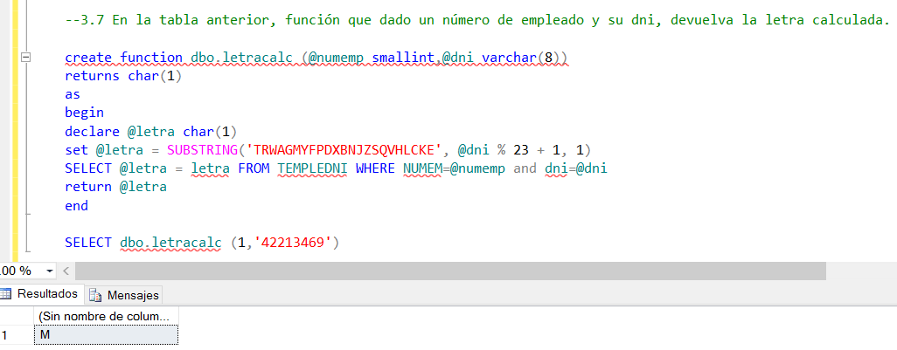

* 1. Función que dado un dni, devuelva la letra correspondiente.

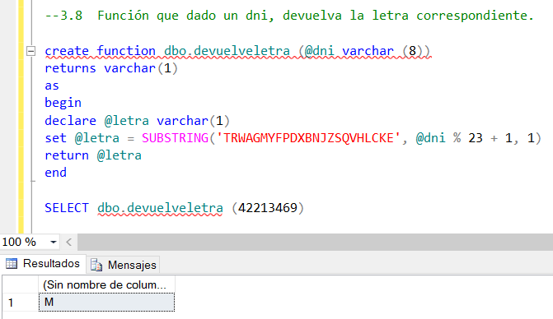

* 1. Función que dado un dni, actualice en el registro correspondiente la letra (suponemos que está vacía)

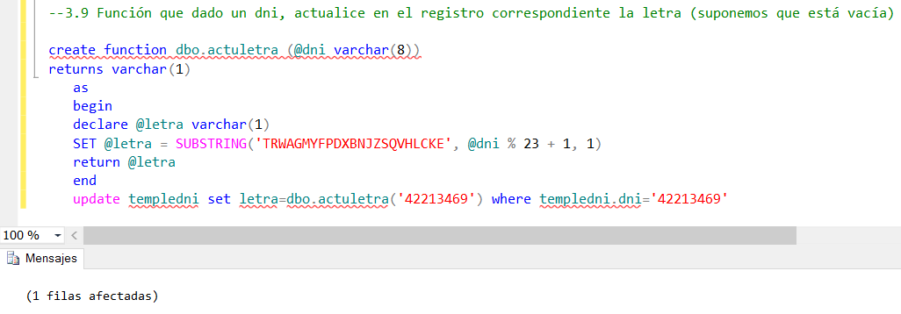

* 1. Función que dado un dni con la letra en una cadena (todo unido), devuelva si es correcto o no.

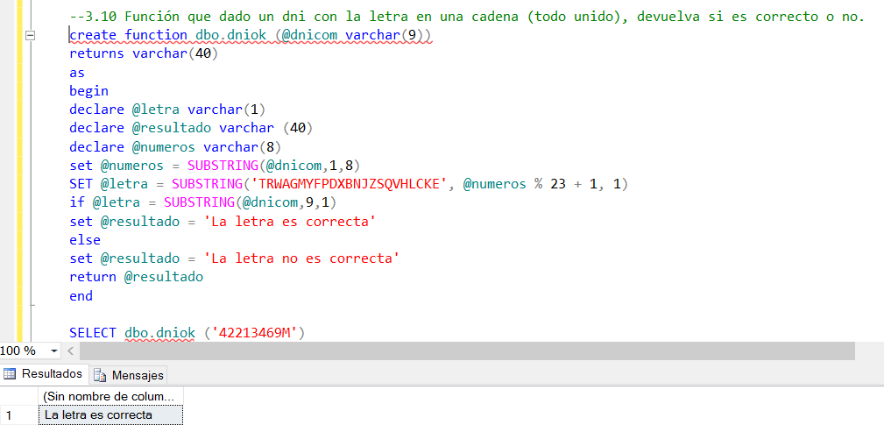

* 1. Dado un código de banco, código de sucursal y número de cuenta corriente, devuelva el dígito de control.

